Presseinformation

Nachhaltig mit feco
FSC® und PEFC zertifiziert

Karlsruhe, im Oktober 2022. Immer mehr Unternehmen achten beim Bau und der Ausstattung von Bürogebäuden auf Klima-, Umwelt- und Nachhaltigkeitsaspekte. Da Gebäude einen wesentlichen Anteil an der Emission von Treibhausgasen haben, ist dies eine wichtige positive Entwicklung. Als Büroplaner und Hersteller von Systemwänden nimmt die feco-Gruppe ihren Beitrag zu einer lebenswerten Zukunft ernst. Deshalb setzen sich die Karlsruher unter anderem für Ressourcenschonung, einen bewussten Einsatz von Materialien und verantwortungsvolle Wertschöpfungsketten ein.

Einer der wichtigsten Werkstoffe ist Holz, denn es ist vielseitig einsetzbar, hat eine lange Lebensdauer und wertet das Raumklima durch seine natürliche Optik und Haptik auf. Da feco für seine Systemwände und Türen jedes Jahr große Mengen Holz verarbeitet, ist ein sorgsamer Umgang mit dem wertvollen Rohstoff wichtig. Seit 2015 ist das Unternehmen FSC® und PEFC zertifiziert (Lizenzcodes FSC-C125054 und PEFC/04-31-2463). Durch die Zertifizierung können die Verwendung von Holzwerkstoffen, die aus nachhaltig bewirtschafteten Wäldern stammen, über den gesamten Fertigungsprozess nachgewiesen werden (CoC, Chain of Custody). Konkret bedeutet das: Die Holzprodukte mit dem PEFC-Siegel stammen nachweislich aus ökologisch, ökonomisch und sozial nachhaltiger Forstwirtschaft. Mit weltweit gültigen Umwelt- und Sozialstandards gilt FSC® als die glaubwürdigste Lösung für nachhaltige Waldbewirtschaftung.

feco hat bereits mit seinen versetzbaren Trennwänden bei zahlreichen Projekten zur Nachhaltigkeitszertifizierung durch die Deutsche Gesellschaft für Nachhaltiges Bauen (DGNB) und das US-amerikanische Pendant LEED beigetragen. Die immer vielfältiger werdenden Kriterien für die Gebäudezertifizierungen beginnen bei der Herkunft und Erzeugung von Werkstoffen und reichen von der äußeren Gebäudehülle bis ins kleinste Detail im Inneren, wie zum Beispiel der Recycelbarkeit von Einrichtungsgegenständen. Jeweils die höchste Auszeichnung in Platin erhielten dabei die Projekte für Harvard University Science and Engineering Complex, Zentrale der Deutschen Börse, Frankfurt School of Finance & Management, Microsoft Deutschland-Zentrale und das Merck Innovation Center in Darmstadt.

Siehe www.feco.de, www.fsc-deutschland.de, www.pefc.de

Die feco-Gruppe schafft Raumlösungen, die Menschen verbinden und begeistern

feco Systeme GmbH
Die feco Systeme GmbH entwickelt raumbildende Trennwandsysteme für hohe gestalterische und bauphysikalische Anforderungen. Das Unternehmen vertreibt Systemkomponenten an lizenzierte Partner weltweit. Objektschreiner und große Innenausbaubetriebe fertigen die Systemtrennwand nach ihren jeweiligen länderspezifischen Anforderungen. Als Lizenzgeber bietet feco diesen Partnern den Zugriff auf ein ausgereiftes Wandsystem. Dies beinhaltet Ständer-, Glasrahmen und Anschlussprofile sowie Prüfnachweise zu Statik, Schall- und Brandschutz. So stehen zahlreiche Voll- und Glaswandkonstruktionen zur Verfügung, die ihren Einsatz in Gebäuden namhafter Kunden finden. Die gestalterische Vielfalt reicht von Vollwänden mit Furnier- oder Melaminoberflächen bis zu Glaswänden mit Einscheiben- oder Doppelverglasung.

feco-feederle GmbH
Die feco-feederle GmbH realisiert anspruchsvolle Projekte mit feco Systemtrennwänden und markenstarken Büroeinrichtungen. Zwei Geschäftsbereiche versetzen das Unternehmen in die Lage, die komplette Raumgestaltung für Bürogebäude, Forschungs- und Bildungseinrichtungen aus einer Hand anbieten zu können: Die projektbezogene Konstruktion, Herstellung und Montage von feco-Systemtrennwänden und Innenausbauleistungen sowie die Konzeption, Planung und Realisierung von Büroeinrichtungen mit wertigen Marken.

Die feco Systeme GmbH und die feco-feederle GmbH sind Schwesterunternehmen mit gleichen Gesellschaftern.

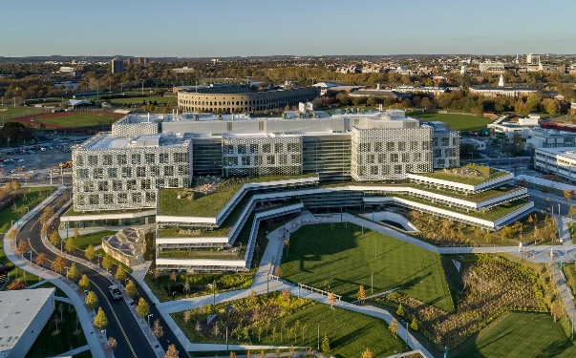
Dateiname: Harvard-SEC-Aussenaufnahme_Foto_Steve Dunwell
Untertitel: Harvard University Science and Engineering Complex
Fotograf: Steve Dunwell

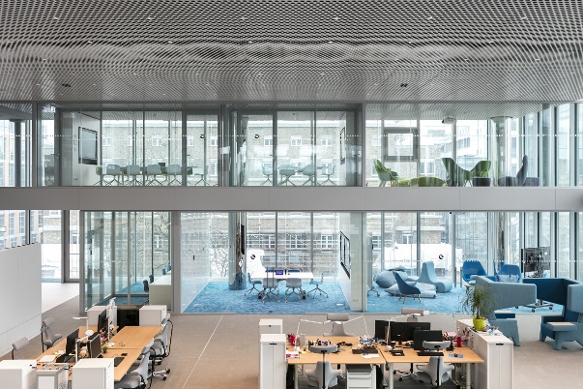
Dateiname: Merck-Innovation-Center_Innenaufnahme_Foto_Nikolay Kazakov.jpg
Untertitel: Merck Innovation Center Innenaufnahme
Fotograf: Nikolay Kazakov
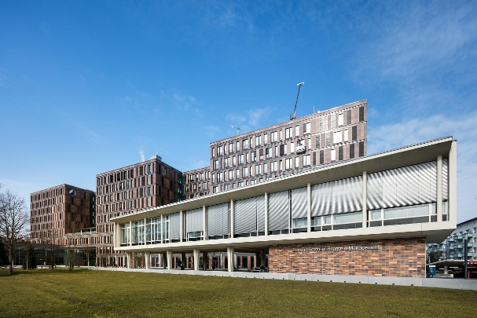
Dateiname: FFM-School-Aussenaufnahme_Foto_Nikolay Kazakov.jpg
Untertitel: Frankfurt School of Finance & Management
Fotograf: Nikolay Kazakov

Abdruck honorarfrei / Beleg erbeten

Weitere Informationen für Journalisten:
feco Systeme GmbH PR-Agentur blödorn pr
Rainer Höhne Heike Blödorn
Am Storrenacker 22 Alte Weingartener Str. 44
76139 Karlsruhe 76227 Karlsruhe
Telefon 0721 / 62 89-111 Telefon 0721 / 9 20 46 40
E-Mail: mail@feco.de E-Mail: bloedorn@bloedorn-pr.de

